Тема: В это воскресенье в МультиСтудии

Внимание!
27 января (в ближайшее воскресенье) с 13 до 16 часов,
в МультиСтудии, как обычно, ожидаются чудеса:

съёмочные площадки превращаются в строительные, груды кирпичей в архитектуру, а каждый из нас с вами в оператора, скульптора, каменщика, режиссёра, подсобного рабочего –
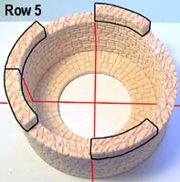
снимаем большой общий
мультфильм о строительстве

- В кафе "КЕКS"
стройкой из пластилиновых кирпичей руководит
Евгений Сергеевич Никитин
(пластилин "Мультики" постарайтесь принести с собой, если получится)
- В кафе "БОРЩЁВ"
стройкой из ЛЕГО – руководит
Мария Сергеевна Сегинёва

Приглашаются все желающие от мала до велика!
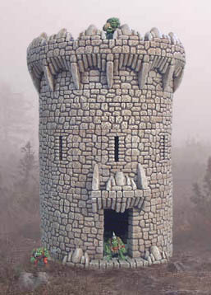
Адрес кафе "КЕКS": метро Парк Культуры, улица Тимура Фрунзе 11/34) – от выхода из метро кольцевая направо и ещё раз направо вдоль Комсомольского проспекта – перед церковью снова на право и по левой стороне улицы через некоторое время будет кафе КЕКS – всего ходу минут 10
Адрес кафе "БОРЩЁВ": метро Калужская (выход из первого вагона), улица

